ЗАНЯТИЕ 20
ЛОГИКА 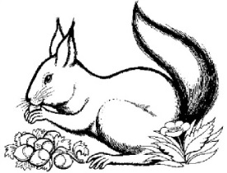
Тема: Развитие аналитических способностей. Совершенствование мыслительных операций.
Цели: Развивать мышление, внимание; развивать связную речь.

Домашнее задание:
- Учебник, стр. 36-37

- Графическое изображение белки повернуть зеркально, раскрасить.

Этот рисунок должен быть сделан в классе. А такой надо сделать дома!

